1. Junginiai, kurių formulė (Ia")
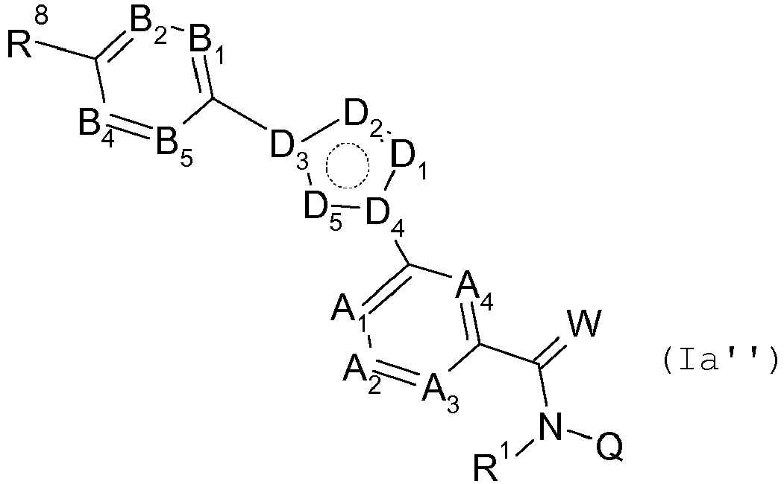
kur:
D₁ žymi C-R¹¹ arba heteroatomą, pasirinktą iš N ir O;
D₂ žymi C-R¹¹ arba heteroatomą, pasirinktą iš N ir O;
D₃ žymi C arba N;
D₄ žymi C arba N;
D₅ žymi C-R¹¹ arba N;
kur ne daugiau kaip vienas (1) arba du fragmentai, pasirinkti iš D₁, D₂, D₃, D₄ ir D₅, žymi heteroatomą;
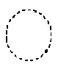žymi aromatinę sistemą; ir
R¹ žymi H, kiekvienu atveju nebūtinai turintį pakaitų C₂₋C₆-alkenilą, C₂₋C₆-alkinilą, C₃₋C₇-cikloalkilą, C₁₋C₆-alkilkarbonilą, C₁₋C₆-alkoksikarbonilą, aril(C₁-C₃)alkilą arba heteroaril(C₁-C₃)alkilą;
kur kiti fragmentai yra tokie:
A₁ žymi C-H,
A₂ žymi CR³ arba N,
A₃ žymi CR⁴,
A₄ žymi C-H,
B₁ žymi CR⁶ arba N,
B₂ žymi C-H,
B₄ žymi C-H ir
B₅ žymi CR¹⁰ arba N;
R³, R⁴, R⁶ ir R¹⁰ kiekvienas nepriklausomai žymi H, halogeną, ciano, nitro, kiekvienu atveju nebūtinai turintį pakaitų C₁₋C₆-alkilą, C₃₋C₆-cikloalkilą, C₁₋C₆-alkoksi, N-C₁₋C₆-alkoksiimino-C₁₋C₃-alkilą, C₁₋C₆-alkilsulfanilą, C₁₋C₆-alkilsulfinilą, C₁₋C₆-alkilsulfonilą, N-C₁₋C₆-alkilamino, N,N-di-C₁₋C₆-alkilamino arba N-C₁₋C₃-alkoksi-C₁₋C₄-alkilamino arba 1-pirolidinilą; jei nė vienas iš A₂ ir A₃ fragmentų nežymi N, tai R³ ir R⁴ kartu su anglies atomu, prie kurio jie yra prijungti, gali sudaryti 5 arba 6 narių žiedą, turintį 0, 1 arba 2 azoto atomus ir (arba) 0 arba 1 deguonies atomą ir (arba) 0 arba 1 sieros atomą, arba, jei nė vienas iš A₁ ir A₂ fragmentų nežymi N, tai R² ir R³ kartu su anglies atomu, prie kurio jie yra prijungti, gali sudaryti 6 narių žiedą, turintį 0, 1 arba 2 azoto atomus;
R⁸ žymi C₁₋C₄-alkoksi, turintį fluoro pakaitų, arba C₁₋C₄-alkilą, turintį fluoro pakaitų;
R¹¹ nepriklausomai žymi H, halogeną, ciano, nitro, amino arba nebūtinai turintį pakaitų C₁₋C₆-alkilą, C₁₋C₆-alkiloksi, C₁₋C₆-alkilkarbonilą, C₁₋C₆-alkilsulfanilą, C₁₋C₆-alkilsulfinilą, C₁₋C₆-alkilsulfonilą, optimaliai žymi H;
W žymi O arba S;
Q žymi H, formilą, hidroksilą, amino arba kiekvienu atveju nebūtinai turintį pakaitų C₁₋C₆-alkilą, C₂₋C₆-alkenilą, C₂₋C₆-alkinilą, C₃₋C₆-cikloalkilą, C₁₋C₅-heterocikloalkilą, C₁₋C₄-alkoksi, C₁₋C₆-alkil-C₃₋C₆-cikloalkilą, C₃₋C₆-cikloalkil-C₁₋C₆-alkilą, C₆-, C₁₀-, C₁₄-arilą, C₁₋C₅-heteroarilą, C₆-, C₁₀-, C₁₄-aril(C₁-C₃)-alkilą, C₁₋C₅-heteroaril(C₁-C₃)-alkilą, N-C₁₋C₄-alkilamino, N-C₁₋C₆-alkilkarbonilamino arba N,N-di-C₁₋C₄-alkilamino; arba
žymi nebūtinai turintį daug V pakaitų neprisotintą 6 narių karbociklą; arba
žymi nebūtinai turintį daug V pakaitų neprisotintą 4, 5 arba 6 narių heterociklinį žiedą, kur
V nepriklausomai žymi halogeną, ciano, nitro, kiekvienu atveju nebūtinai turintį pakaitų C₁₋C₆-alkilą, C₁₋C₄-alkenilą, C₁₋C₄-alkinilą, C₃₋C₆-cikloalkilą, C₁₋C₆-alkoksi, N-C₁₋C₆-alkoksiimino-C₁₋C₃-alkilą, C₁₋C₆-alkilsulfanilą, C₁₋C₆-alkilsulfinilą, C₁₋C₆-alkilsulfonilą arba N,N-di-(C₁₋C₆-alkil)amino;
kur, jei grupės R³, R⁴, R⁶, R¹⁰, R¹¹, Q ir V nepriklausomai viena nuo kitos kiekviena yra turinti pakaitų, tai pakaitai yra vienas (1) pakaitas arba keli pakaitai, pasirinkti iš grupės, susidedančios iš amino, hidroksilo, halogeno, nitro, ciano, izociano, merkapto, izotiocianato, C₁₋C₆-karboksilo, karbonamido, SF₅, aminosulfonilo, C₁₋C₄-alkilo, C₃₋C₄-cikloalkilo, C₂₋C₄-alkenilo, C₃₋C₄-cikloalkenilo, C₂₋C₄-alkinilo, N-mono-C₁₋C₄-alkilamino, N,N-di-C₁₋C₄-alkilamino, N-C₁₋C₄-alkanoilamino, C₁₋C₄-alkoksi, C₂₋C₄-alkeniloksi, C₂₋C₄-alkiniloksi, C₃₋C₄-cikloalkoksi, C₃₋C₄-cikloalkeniloksi, C₁₋C₄-alkoksikarbonilo, C₂₋C₄-alkeniloksikarbonilo, C₂₋C₄-alkiniloksikarbonilo, C₆-, C₁₀- ,C₁₄-ariloksikarbonilo, C₁₋C₄-alkanoilo, C₁₋C₄-alkenilkarbonilo, C₂₋C₄-alkinilkarbonilo, C₆-, C₁₀-, C₁₄-arilkarbonilo, C₁₋C₄-alkilsulfanilo, C₃₋C₄-cikloalkilsulfanilo, C₁₋C₄-alkiltio, C₂₋C₄-alkeniltio, C₃₋C₄-cikloalkeniltio, C₂₋C₄-alkiniltio, C₁₋C₄-alkilsulfenilo ir C₁₋C₄-alkilsulfinilo, įskaitant abu C₁₋C₄-alkilsulfinilo grupės enantiomerus, C₁₋C₄-alkilsulfonilo, N-mono-C₁₋C₄-alkilaminosulfonilo, N,N-di-C₁₋C₄-alkilaminosulfonilo, C₁₋C₄-alkilfosfinilo, C₁₋C₄-alkilfosfonilo, įskaitant abu C₁₋C₄-alkilfosfinilo ir C₁₋C₄-alkilfosfonilo enantiomerus, N-C₁₋C₄-alkilaminokarbonilo, N,N-di-C₁₋C₄-alkilaminokarbonilo, N-C₁₋C₄-alkanoilaminokarbonilo, N-C₁₋C₄-alkanoil-N-C₁₋C₄-alkilaminokarbonilo, C₆-, C₁₀-, C₁₄-arilo, C₆-, C₁₀-, C₁₄-ariloksi, benzilo, benziloksi, benziltio, C₆-, C₁₀-, C₁₄-ariltio, C₆-, C₁₀-, C₁₄-arilamino, benzilamino, heterociklilo ir trialkilsililo pakaitų, kurie yra prijungti per dvigubą jungtį, tokių kaip C₁₋C₄-alkilidenas (pavyzdžiui, metilidenas arba etilidenas), okso grupės, tiokso grupės, imino grupės ir turinčios pakaitų imino grupės,
ir junginių, kurių formulė (Ia"), druskos, N-oksidai ir tautomerinės formos.

2. Junginiai pagal 1 punktą, kur junginiai, kurių formulė (Ia") yra junginiai, kurių formulė (I-T3)
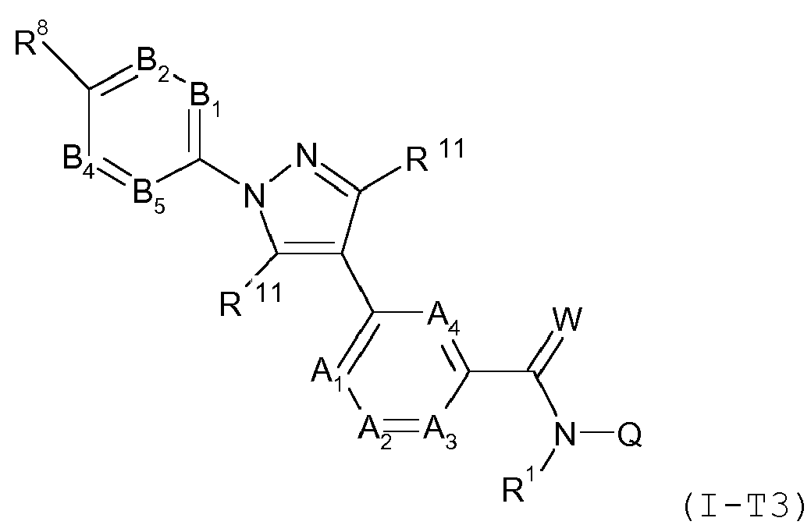
kur
R¹, A₁, A₂, A₃, A₄, R¹¹, B₁, B₂, B₄, B₅, R⁸, Q ir W kiekvienas yra kaip nurodyta 1 punkte.

3. Junginiai pagal 1 punktą, kur junginiai, kurių formulė (Ia") yra junginiai, kurių formulė (I-T2):
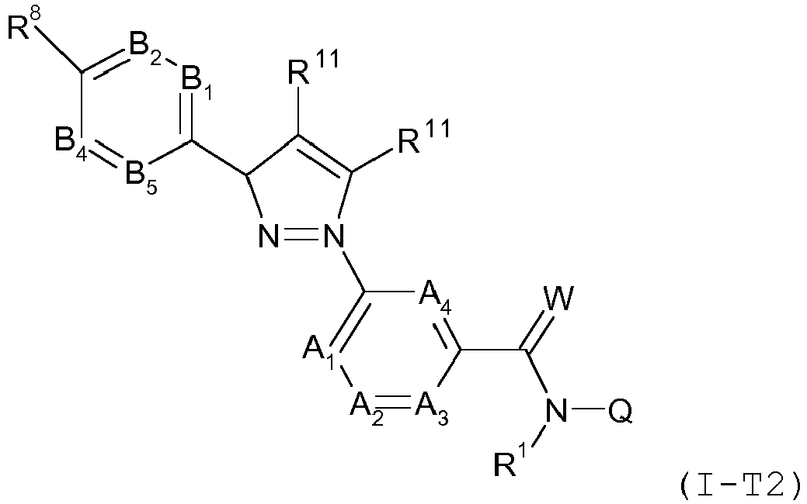
kur
R¹, A₁, A₂, A₃, A₄, R¹¹, B₁, B₂, B₄, B₅, R⁸, Q ir W kiekvienas yra kaip nurodyta 1 punkte.

4. Junginiai pagal 1 punktą, kur junginiai, kurių formulė (Ia") yra junginiai, kurių formulė (I-T4)
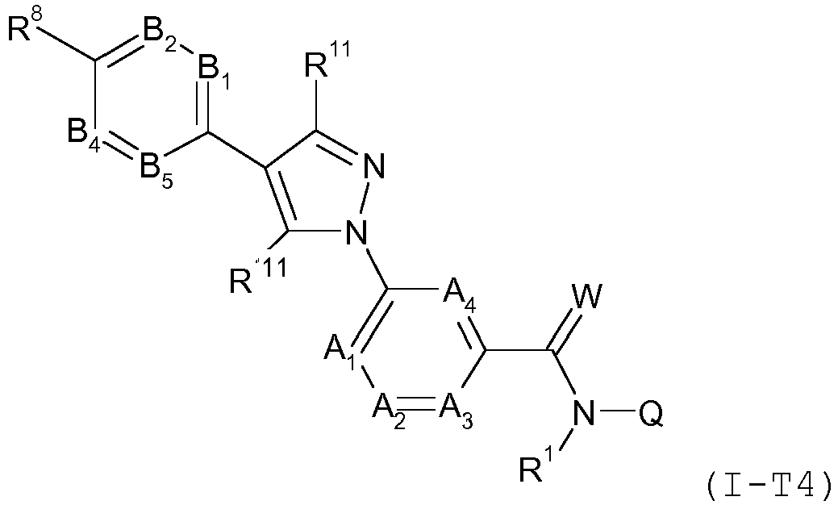
kur
R¹, A₁, A₂, A₃, A₄, R¹¹, B₁, B₂, B₄, B₅, R⁸, Q ir W kiekvienas yra kaip nurodyta 1 punkte.

5. Junginiai pagal 1 punktą, kur junginiai, kurių formulė (Ia") yra junginiai, kurių formulė (I-T22)
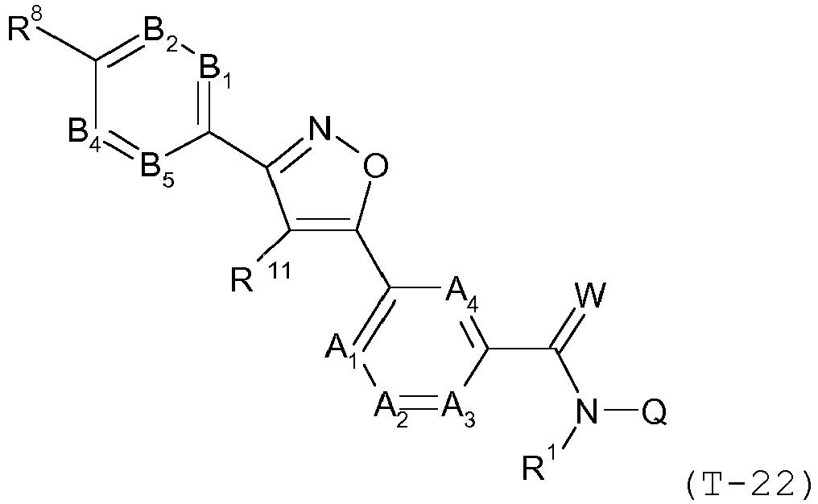
kur
R¹, A₁, A₂, A₃, A₄, R¹¹, B₁, B₂, B₄, B₅, R⁸, Q ir W kiekvienas yra kaip nurodyta 1 punkte.

6. Junginiai pagal 1 punktą, kur junginiai, kurių formulė (Ia") yra junginiai, kurių formulė (I-T23)
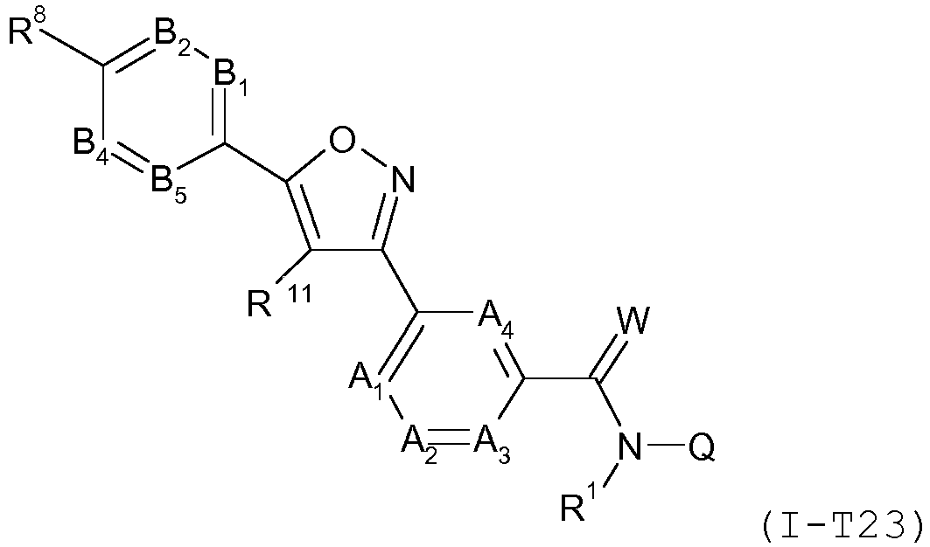
kur
R¹, A₁, A₂, A₃, A₄, R¹¹, B₁, B₂, B₄, B₅, R⁸, Q ir W kiekvienas yra kaip nurodyta 1 punkte.

7. Junginiai pagal 1 punktą, kur junginiai, kurių formulė (Ia") yra junginiai, kurių formulė (I-T46)
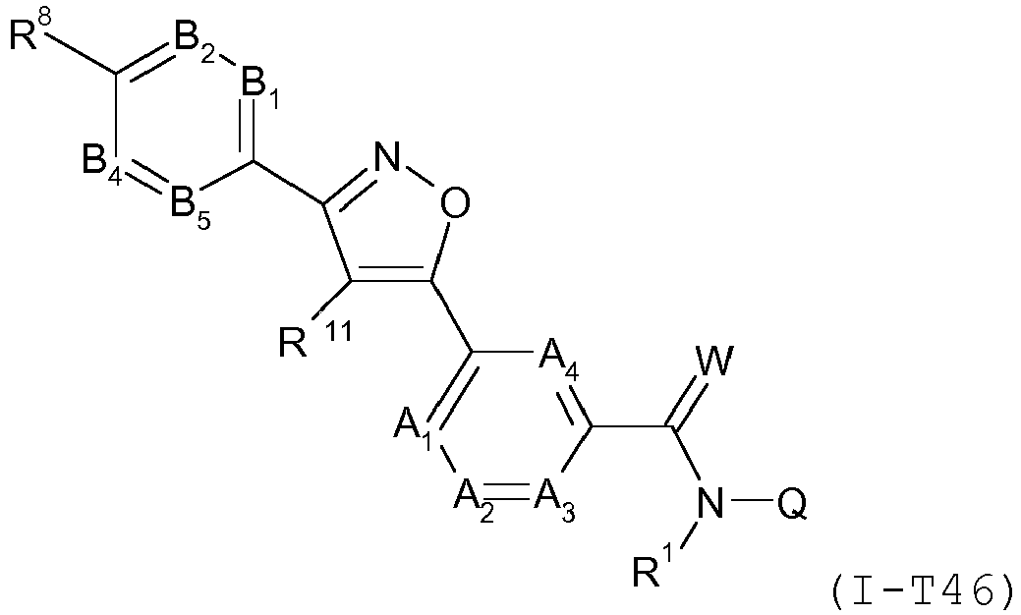
kur
R¹, A₁, A₂, A₃, A₄, R¹¹, B₁, B₂, B₄, B₅, R⁸, Q ir W kiekvienas yra kaip nurodyta 1 punkte.

8. Junginiai pagal bet kurį vieną iš 1 - 7 punktų, kur R¹¹ nepriklausomai žymi H ir W žymi O.

9. Junginiai pagal bet kurį vieną iš 1 - 8 punktų, kur R¹ žymi H.

10. Junginiai pagal bet kurį vieną iš 1 - 9 punktų, kur Q žymi C₁₋C₃-alkilą, ciklopropilą, 1-(ciano)ciklopropilą, 1-(perfluorintą C₁₋C₃-alkil)ciklopropilą, 1-(C₁₋C₄-alkil)ciklopropilą, 1-(tiokarbamoil)ciklopropilą, turintį halogeno pakaitų C₁₋C₃-alkilą, tietan-3-ilą, N-metilpirazol-3-ilą arba 2-okso-2(2,2,2-trifluoretilamino)etilą.

11. Insekticidinė kompozicija, b e s i s k i r i a n t i sudėtimi iš bent vieno junginio, kurio formulė (Ia"), pagal bet kurį iš 1 - 10 punktų ir užpildo ir (arba) paviršinio aktyvumo medžiagos.

